《阿里山的姑娘》教学设计
双流区小学音乐夏加强名师工作室学员 王林

- 教学内容：人音版第11册第6课 两岸情深 歌曲《阿里山的姑娘》
- 教学内容分析
《阿里山的姑娘》采用高山族山歌的曲式谱写而成，歌曲唱出了劳动人民和自然融为一体的深厚感情。围绕教学目标，紧扣情感主题，通过让学生了解台湾的历史、文化以及风俗习惯等相关知识的同时，进一步感受、理解台湾与祖国大陆不可分割的历史事实和海峡两岸同胞血浓于水的亲情，激发学生的爱国情感，拓展学生的文化视野，提高学生的人文素养。
3.学情分析
六年级学生已经具备了基本音乐理论，能准确的辨别歌曲情绪，并能及时反馈并加以表现和创编。对于学习识谱，学生的畏难情绪特别大，在教学当中，要趣味性的进行教学，本课选择富有特色的乐句进行教学加深学生印象，其余的乐句可通过模唱、师生配合的形式，降低困难，以帮助学生完成。在歌曲演唱当中，也存在一些音准、音高不能准确把握的情况，需要让学生体会歌曲情绪的同时加以指导，从而帮助其正确把握歌曲。
4.学习目标
学习目标1： 能用舒展流畅和轻快跳跃的声音演唱歌曲。
学习目标2：在声势、体态律动、图形谱等活动中感受歌曲乐句、旋律等音乐要素的特点，体会它们在歌曲中的表现作用。
学习目标3：初步了解、体验台湾高山族音乐文化特点。
- 教学重难点：舒展流畅和轻快跳跃的声音演唱歌曲。
- 学习资源：钢琴、多媒体、竹竿
- 教学过程：
教师活动 | 学生活动
环节一：情境创设，导入新课
教师活动1  - 带领学生学跳舞蹈  （律动感知音乐节拍、乐句）  - 播放“台湾高山族风情”视频，说明学习任务；  - 与生交流、教师总结。 | 学生活动1  - 学跳舞蹈，感受高山族歌曲风格特点；  （注重韵律感、力求节奏的准确）  - 观看“台湾高山族风情”，感受高山族人文风情。  - 交流，互动。
环节二：趣味教学，深化过程
教师活动2  - 通过示范、对比聆听法指导学生哼唱旋律、演唱  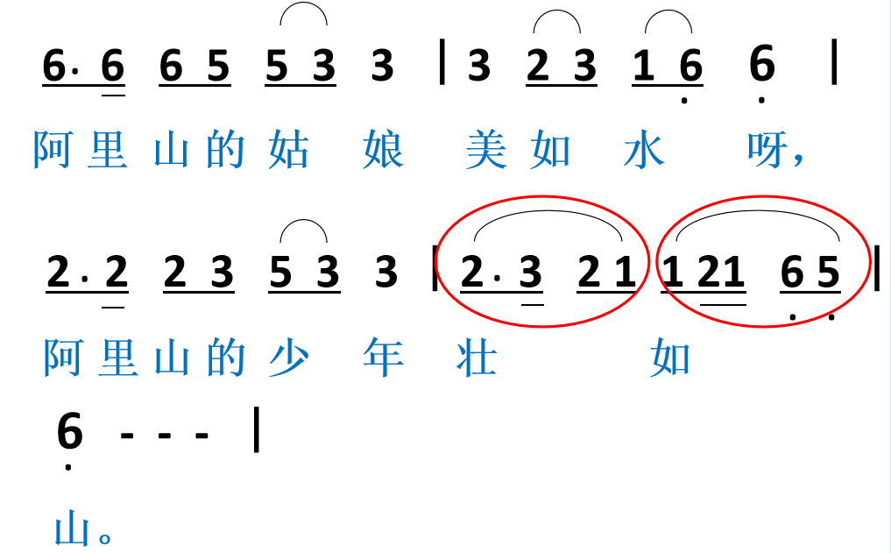  （1）出示旋律，弹奏，指导学生跟琴哼唱  （2）出示歌词，加入“头发舞”“杵舞”的人文风情，通过动作、表情，声情并茂示范感染学生，体会情绪、把握演唱。  - 出示全曲旋律，设问：这段旋律在歌曲中出现了几次，哪一句有变化？  （教师弹奏，提醒学生聆听习惯）  - 出示相似句旋律，教唱  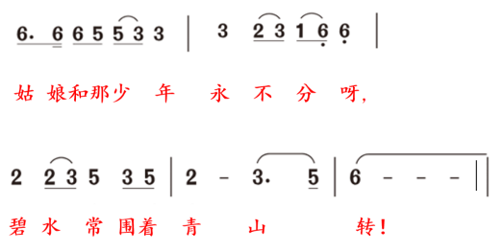  - 钢琴带唱  - 老师示范（结合歌词，手势动作边演示，边范唱，让学生感受“碧水围着青山转”）  - 揭题，教师声情并茂范唱全曲  *范唱注重情感投入，（情绪、动作、表情）目的：感染学生  - 带领学生学唱歌曲  *提醒学生演唱状态、以及一字多音准确演唱  *注重音乐完整性，可完整跟琴两遍。  - 结合演唱情况，纠错  *抓住音乐形象，用音乐本身的魅力吸引学生，通过一幅画面解决一字多音。通过音乐对比解决前后歌词对应。多范唱，少讲解  带领学生完整演唱第一段  - 带领学生完整演唱第二段  *利用图谱，直观感知、对比最后一句。  *弹奏第二段，指导并纠错  - 教唱引子部分  教师示范、通过动作，神态指导演唱  - 歌曲进行处理，指导学生多种演唱形式演唱歌曲  （歌曲时而舒展、自由，时而热情、奔放、跳跃。）  - 带领学生载歌载舞演唱全曲 | 学生活动2  1.重点乐句学唱  *聆听、模唱  （1）尝试视唱旋律（根据学生情况，及时鼓励帮助）  （2）跟琴用“du”模唱  *跟琴唱词，尝试用欢快、跳动的声音演唱歌词。  *男女生配合，加上表情、动作，演唱这两句，表现出乐句韵味。  2.学生聆听，内心哼唱，思考  师生交流（出现3次，最后1遍发生变化）  3.学唱相似乐句  - 学生跟琴轻声哼唱  - 聆听感悟（感受旋律走向、音准、节奏）  - 模仿演唱  - 学生聆听，弱声跟唱  *第一段听范唱，第二段轻声跟唱。  - 跟琴轻声唱词  学生完整唱词，整体学唱歌曲  *注意轻声演唱  - 聆听、对比、体验的方式纠错  从学生现场反馈来解决问题  - 学唱歌曲第二段  *划图形谱演唱学唱结束句，与老师配合演唱  *跟琴填词、学唱第二段，注意准确及情绪把握  - 聆听范唱、感悟寓意  弱声演唱引子部分，注意情绪把握。  - 跟着录，完整演唱全曲。  *男女生配合演唱歌曲  10.随音乐边唱边跳。
环节三：拓展延伸，运用新知
教师活动3  创设“跳竹竿”活动  （1）邀请学生和老师示范、下面的同学边唱边练习摇杆动作。  *有节奏的做竹竿开合的动作，顺序第一二拍打开，三四拍合拢。  （2）挑选学生上台摇杆，老师讲解、示范如何有节奏的来跳出。  （3）提醒安全，邀请学生上台跳竹竿！2.分任务进行活动体验 | 学生活动3  - 边唱歌曲、边训练竹竿舞基本节奏  - 观看老师示范，找找规律  - 尝试跳一跳竹竿舞  - 在无伴奏演唱中，尝试竹竿舞  5、尝试在音乐中，跳一跳竹竿舞

